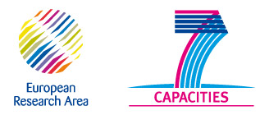 | 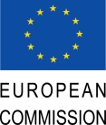

ΗΜΕΡΙΔΑ “ΑΠΟΒΛΗΤΑ ΕΛΑΙΟΤΡΙΒΕΙΩΝ –
ΠΡΟΣΕΓΓΙΣΗ ΤΡΙΠΛΗΣ ΕΛΙΚΑΣ”
ΕΠΙΜΕΛΗΤΗΡΙΟ ΑΙΤΩΛΟΑΚΑΡΝΑΝΙΑΣ,
ΑΓΡΙΝΙΟ
Τετάρτη 13 Ιουνίου 2012

ΠΡΟΓΡΑΜΜΑ

Οργάνωση:

Έργο STinno | ΠΑΝΕΠΙΣΤΗΜΙΟ ΔΥΤΙΚΗΣ ΕΛΛΑΔΑΣ Τμήμα Διαχείρισης Περιβάλλοντος & Φυσικών Πόρων  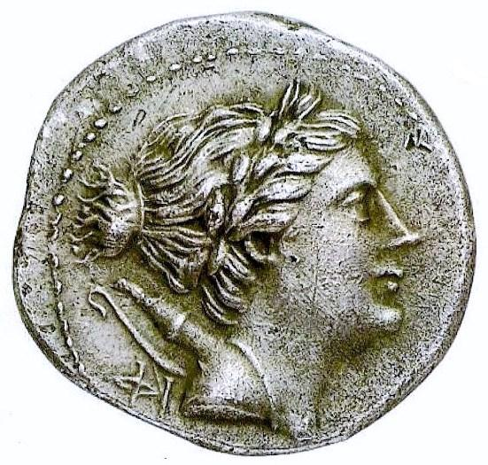 | ΠΕΡΙΦΕΡΕΙΑ ΔΥΤΙΚΗΣ ΕΛΛΑΔΑΣ  ΠΕΡΙΦΕΡΕΙΑΚΟ ΤΑΜΕΙΟ ΑΝΑΠΤΥΞΗΣ  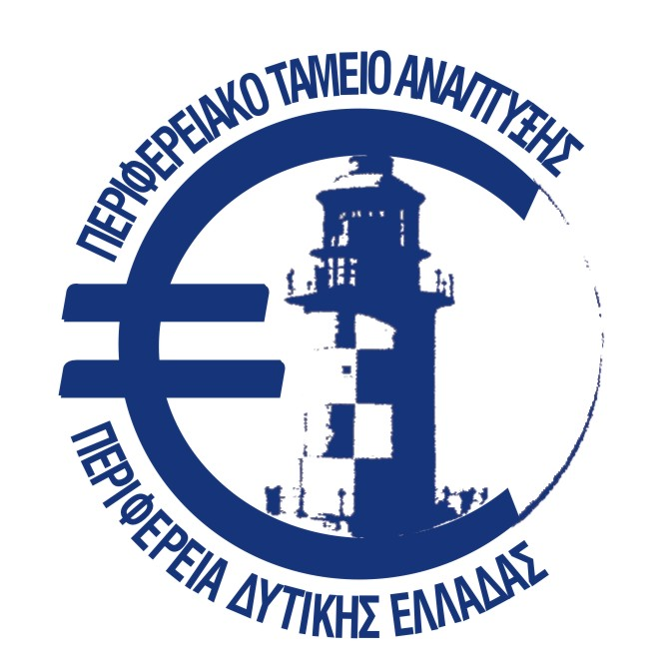 | ΕΠΙΜΕΛΗΤΗΡΙΟ ΑΙΤΩΛΟΑΚΑΡΝΑΝΙΑΣ  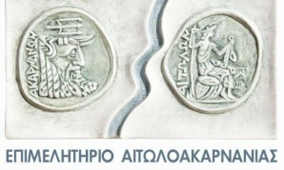
ΕΠΙΜΕΛΗΤΗΡΙΟ ΑΧΑΪΑΣ | ΕΠΙΣΤΗΜΟΝΙΚΟ ΠΑΡΚΟ ΠΑΤΡΩΝ  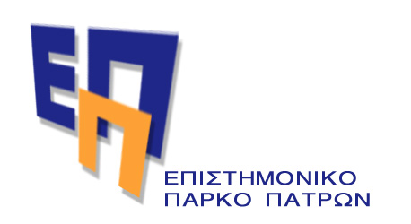 | ΙΤΕ/ΕΙΧΗΜΥΘ   | Έργο SWAM  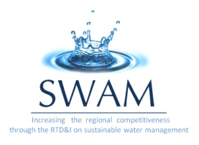

09:00 | Εγγραφή
09:15 | Έναρξη Ημερίδας - Χαιρετισμοί  - Απόστολος Κατσιφάρας, Περιφερειάρχης Δυτ. Ελλάδας  - Παναγιώτης Τσιχριτζής, Πρόεδρος Επιμελητηρίου Αιτωλοακαρνανίας  - Εκπρόσωπος του Επιμελητηρίου Αχαΐας
09:30 | “Παρουσίαση του WaterTech cluster Δυτικής Ελλάδας & των έργων STinno & SWAM”  Αν. Καθηγ. Ευάγγελος Παπαδάκης, Τμ. Διαχείρισης Περιβάλλοντος & Φυσικών Πόρων, Πανεπιστήμιο Δυτικής Ελλάδας, Επιστημονικό Πάρκο Πατρών
09:40 | “Τεχνικές προτάσεις για την επεξεργασία υγρών αποβλήτων ελαιοτριβείου”  Επικ. Καθηγητής, Χριστάκης Παρασκευά, Τμήμα Χημικών Μηχανικών, Πανεπιστήμιο Πατρών, Ερευνητής στο ΙΤΕ/ΕΙΧΗΜΥΘ
09:50 | “Βιωσιμότητα και συγκριτική αξιολόγηση μεθόδων επεξεργασίας υγρών αποβλήτων ελαιοτριβείων”  Δημήτρης Ζάγκλης, Τμήμα Χημικών Μηχανικών, Πανεπιστήμιο Πατρών, Ερευνητής στο ΙΤΕ/ΕΙΧΗΜΥΘ
10:00 | “Επεξεργασία υγρών αποβλήτων ελαιοτριβείου Αμφιλοχίας”  Καθηγητής Δημήτριος Βαγενάς, Τμήμα Διαχείρισης Περιβάλλοντος και Φυσικών Πόρων, Πανεπιστήμιο Δυτικής Ελλάδας
10:10 | “Συγκρίνοντας μεθόδους επεξεργασίας υγρών αποβλήτων – απόβλητα ελαιοτριβείου έναντι αποβλήτων επεξεργασίας ξύλου & χαρτιού”  Καθηγητής Olli Dahl, Πανεπιστήμιο Aalto, Φινλανδία
10:20 | Διάλειμμα – Καφές

10:40 | “Κόστος επεξεργασίας υγρών αποβλήτων ελαιοτριβείου και μελέτες ενεργειακής απόδοσης –νέες ιδέες για βιώσιμη παραγωγή ελαιολάδου”  Sakari Toivakainen, Ερευνητής, Πανεπιστήμιο Aalto, Φινλανδία
10:50 | “Εργαστήρια ενσωματωμένα στη κοινωνία – ένα εργαλείο ενίσχυσης του συστήματος της περιφερειακής καινοτομίας”  Suvi Konsti-Laakso, Ερευνήτρια, Τεχνολογικό Πανεπιστήμιο Lappeenranta, Σχολή Καινοτομίας του Lahti, Φινλανδία
11:00 | “Πρόσβαση στην εμπειρία των Πανεπιστημίων”  Martin Gilmore, Ερευνητής, Πανεπιστήμιο Lancaster, UK
11:10 | “H Εμπειρία από τα έργα STinno & SWAM ως παράγοντας λήψης διοικητικών αποφάσεων στην Περιφέρεια Δυτικής Ελλάδας”  Στάθης Παπαχριστόπουλος, Προϊστάμενος του τμήματος επιστημονικοτεχνικής υποστήριξης και υλοποίησης προγραμμάτων -Αναπληρωτής Διευθυντής Περιφερειακού Ταμείου Ανάπτυξης Περιφέρειας Δυτικής Ελλάδας
11:25 | “Επιπτώσεις της διάθεσης ανεπεξέργαστων ελαιουργικών αποβλήτων στους διαφόρους γεωλογικούς σχηματισμούς και τους αντίστοιχους υδροφορείς”  Δρ. Λεονάρδος Τηνιακός, Δ/ντης Διεύθυνσης Υδάτων Δυτικής Ελλάδας, Αποκεντρωμένη Διοίκησης Πελοποννήσου, Δυτ. Ελλάδας και Ιονίου
11:35 | “Επεξεργασία αποβλήτων ελαιοτριβείου και επιχειρηματικές ευκαιρίες”  Αν. Καθηγ. Ευάγγελος Παπαδάκης, Τμ. Διαχείρισης Περιβάλλοντος & Φυσικών Πόρων, Πανεπιστήμιο Δυτικής Ελλάδας, Επιστημονικό Πάρκο Πατρών
11:45 -13:00 | Συζήτηση με ιδιοκτήτες ελαιοτριβείων, εκπροσώπους του τομέα του ελαιολάδου, με περιφερειακές αρχές, επιχειρήσεις και άλλους σχετικούς φορείς. Τελικά συμπεράσματα & προτάσεις.
13:30 –  14:40 | Ελαφρύ γεύμα
15:00 –  19:30 | Επίσκεψη σε ελαιοτριβείο της Αμφιλοχίας και μελέτη – ανάλυση της λειτουργίας της μονάδας επεξεργασίας αποβλήτων ελαιοτριβείου με τεχνητό υγροβιότοπο.

www.stinno.eu
www.swam-project.eu

